Дидактическое пособие по этикету для детей старшего дошкольного возраста
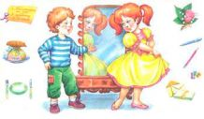

Авторское дидактическое пособие «Этикет для малышей» для детей старшего дошкольного возраста
Автор: Коба Н. В, воспитатель МБДОУ Д/С 33
Дидактическое пособие «Этикет для малышей» предназначено для работы с детьми старшего дошкольного возраста на занятиях по формированию связной речи детей и ознакомлению с основными этикетными нормами и правилами.
Пособие адресовано воспитателям дошкольных учреждений.

Пояснительная записка.
Каждый родитель желает добра своему ребёнку. Он хочет, чтобы ребёнок рос здоровым, умным, весёлым и воспитанным. « Воспитанность – это единственное, что может расположить к тебе людей с первого взгляда, ибо, чтобы распознать в тебе большие способности, нужно больше времени», - так писал английский писатель и государственный деятель Ф.Честерфилд. Знание правил поведения и общения между людьми, позволяет не только ребёнку, но и взрослому человеку чувствовать себя уверенно и свободно. Правила этикета просты и разумны. Основное правило – делать так, чтобы другому было хорошо.

Существует четыре ступени этикета:
❖ первая заканчивается к 5 годам, девиз «Не мешай окружающим людям» (не разговаривай громко, не толкай и т. п.);
❖ вторая – к 10 годам, девиз «Будь приятен окружающим людям» (говори комплименты, скрывай своё плохое настроение и т. п.);
❖ третья – к 14 годам, девиз «Помогай окружающим людям» (уступи место, предложи помощь и т. п.);
❖ четвёртая – к 18 годам, девиз «Будь естественным».
На протяжении нескольких лет, я проводила дополнительные занятия с детьми старшего дошкольного возраста по этикету и культуре поведения. На занятиях, я с успехом использовала мнемотаблицы, знакомя детей, да и родителей, с этикетными нормами и правилами.
Мнемотаблицы по этикету служат дидактическим материалом по развитию связной речи детей и ознакомлению с основными этикетными нормами и правилами.

Цель разработки пособия:
Формирование культуры поведения и общения детей и взрослых.
Задачи:
✓ знакомство с правилами этикета,
✓ формирование навыков культурного поведения у детей в разнообразных жизненных ситуациях,
✓ развитие у детей навыков общения с окружающими их людьми,
✓ воспитание у детей нравственных качеств, необходимых в обществе.
Содержание пособия: мнемотаблицы по этикету.
Темы:
❖ «Приветствие»,
❖ «Прощание»,
❖ «Поведение на улице»,
❖ «Правила поведения в транспорте»,
❖ «Говорим по телефону»,
❖ «Идём в театр»,
❖ «Поведение в магазине».

Ход игры:
Дети сидят полукругом, воспитатель находится рядом с ними. Сюжетная картинка или рассказ воспитателя служат толчком для разговора по выбранной воспитателем теме. В конце общего обсуждения, дошкольники пересаживаются за столы (можно в это время провести физминутку). На листочке (а лучше, в тетради) нарисована таблица 3*3. Педагог представляет детям на доске мнемотаблицу с правилами этикета, о которых они узнали в ходе обсуждении. Дошкольники перерисовывают таблицу в тетрадь, которую забирают домой. Дома ребята рассказывают о правилах этикета родителям, которые дословно их записывают. Таким образом, происходит знакомство родителей с этикетными нормами и правилами, а воспитанники укрепляют внимание и память, развивают речь. Несколько таблиц демонстрируются в качестве образца, а в дальнейшем, дети самостоятельно заполняют таблицы, используя свои умения и навыки.

Тема: «Приветствие»
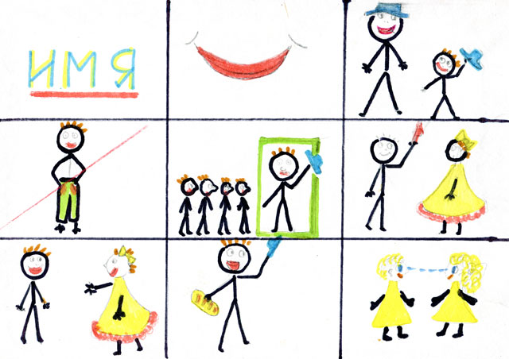
- называется имя
- улыбка согревает приветствие
- младший первый приветствует старшего
- руки в карманах не держим
- входящий первый приветствует присутствующих
- мужчина первый приветствует женщину
- первая подаёт руку для рукопожатия женщина
- не жуём, когда приветствуем
- при разговоре смотрим на «третий» глаз
- для рукопожатия подаём правую (чистую) руку (левая сторона тела считается сатанинской, нечистой).

Тема: «Прощание»
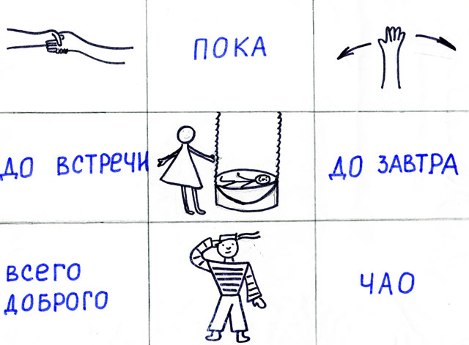
- при прощании используем пожатие руки
- кивок головой
- взмахивание рукой
- дружеское прощание: пока, счастливо, чао
- если предполагается встреча говорим « до встречи»
- как вы прощаетесь с родителями перед сном?
- само слово «прощай» означает конец встречи

Тема: «Поведение на улице»
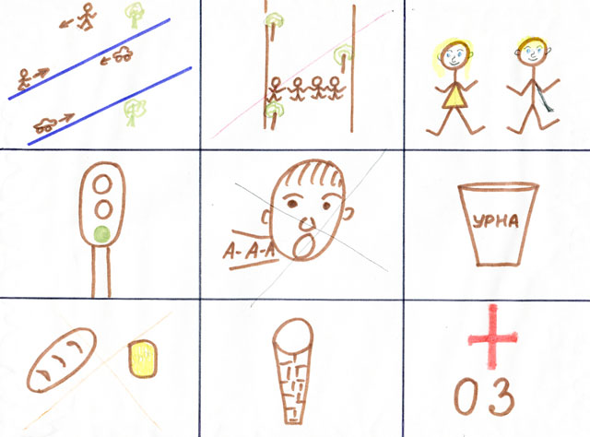
- на улицу выходим опрятно одетыми
- двигаемся по правой стороне дороги
- шеренгой по улице не ходим
- девочка идет с более почетной правой стороны (на левом боку висела сабля)
- дорогу переходим по зеленому сигналу светофора
- на улице не кричим
- на улице не мусорим, для бумажек есть урна
- на улице ничего не жуем
- можно есть только мороженое, но не облизывать, а кусать
- если на улице несчастный случай, звоним по 03.

Тема: «Правила поведения в транспорте»
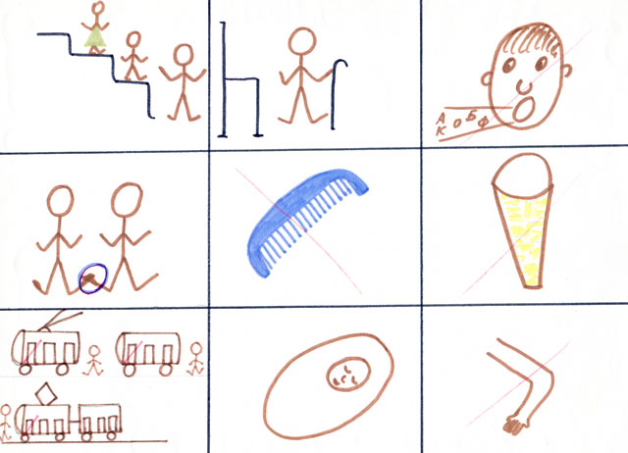
- при выходе из транспортного средства, помогаем выйти пожилым, маме, девочке
- уступаем место инвалидам, маме
- не обсуждаем громко свои проблемы
- не наступаем на ноги, не стоим ногами на сиденье
- в транспорте не причесываемся
- не едим
- уступаем место кому тяжело стоять (маме с малышом)
- троллейбус и автобус обходим сзади, а трамвай наоборот - спереди
- если нам уступили место, то благодарим и отказываемся
- не толкаем всех локтями
- если у нас за спиной висит рюкзак, снимаем его и ставим рядом.

Тема: «Говорим по телефону»
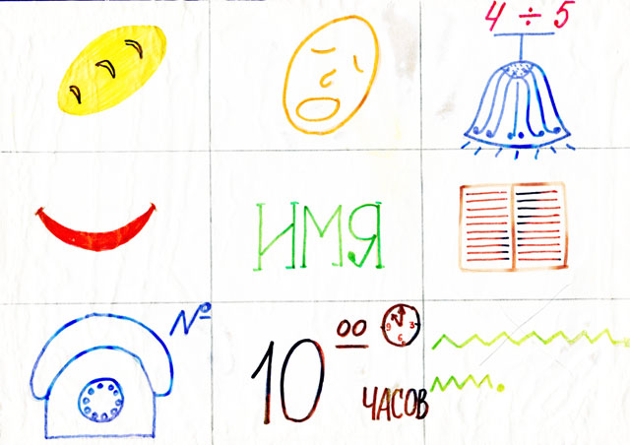
- не жуём, разговаривая по телефону
- не зеваем, навевая скуку на своего собеседника
- если телефон прогудел 4-5 раз и никто не взял трубку, не беспокоим этот номер
- если всё-таки трубку взяли, то сначала приветствуем того, кому звоним
- и второе – представляемся, т. е. называем свое имя
- все телефоны записываем в записную книжку
- обязательно выучим свой номер телефона
- звоним до десяти часов вечера: позже кто-то может лечь спать
- спрашиваем, не оторвали ли от важных дел
- долго не болтаем, т.к. может быть кто-то другой не может дозвониться по важному делу
- если мы попали не туда, извиняемся
- если к нам попали по ошибке, отвечаем: "Простите, Вы ошиблись номером".

Тема: «Идём в театр»
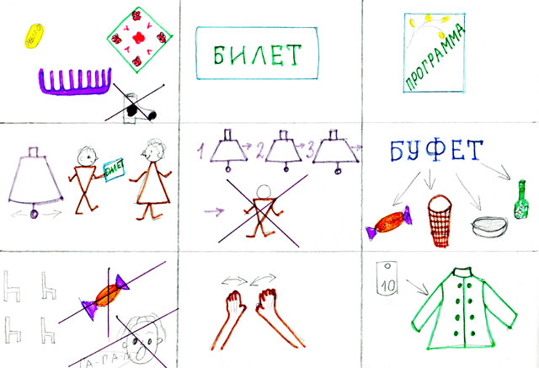
- в театр приходим красиво одетыми (причёсанными, умытыми, с чистым носовым платочком, в начищенной обуви)
- не забываем взять билет
- приобретаем в театре программу
- после первого звонка подходим к билетёру и просим показать наше место в зале
- после третьего звонка вход в зал запрещён
- в буфете можно попить и поесть
- в зале не едим, не кричим
- представление понравилось – хлопаем в ладошки (аплодисменты)
- спокойно идём в гардероб и по номерку берём свою одежду.

Тема: «Поведение в магазине»
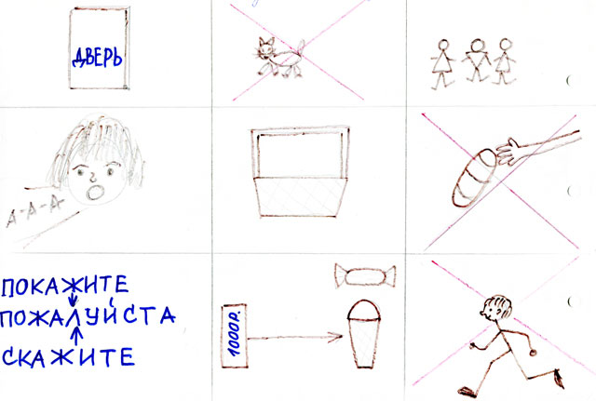
- придерживаем дверь и пропускаем выходящих из магазина людей
- не берём животных в магазин
- в магазине встаем в очередь
- корзина для товара
- продукты берём руками только в упаковке
- этикетные нормы обращения к продавцу
- сначала заплати за товар (продукт) – потом его ешь
- не кричим в магазине
- не бегаем по магазину.
Тема: «Правила поведения в храме».
- одежда для посещения храма должно быть скромной
- за руки не держимся
- не кричим
- не кушаем
- не пьем в храме
- сидят на скамейках только пожилые люди
- если поставили свечку, сразу не убегаем от нее
- не разрешается в храме проводить фото и видеосъемки, только в исключительных случаях
- не бегаем в храме.

Тема: «Правила дружбы детей группы»
- не деремся
- не жадничаем
- не ссоримся
- не кричим друг на друга, говорим спокойно
- жалеем тех, кто плачет, стараемся ему помочь
- извиняемся, если нечаянно уронили, помогаем встать
- если ребёнок нарушает правило в игре, не дерёмся, а напоминаем ему об этом правиле
- не обманываем
- приносим в группу игрушки и угощение всем детям.

